**Actividad Operadores - Base De Datos**

* Realizar las siguientes actividades:

1. Crear una base de datos que se llame: librería

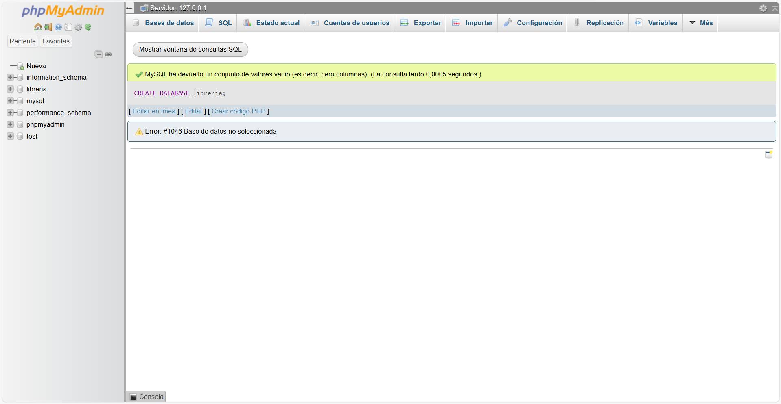

2. Ejecutar la siguiente sentencia SQL para crear la tabla:

create table libros(titulo varchar(20), autor varchar(30), editorial varchar(15), precio float );

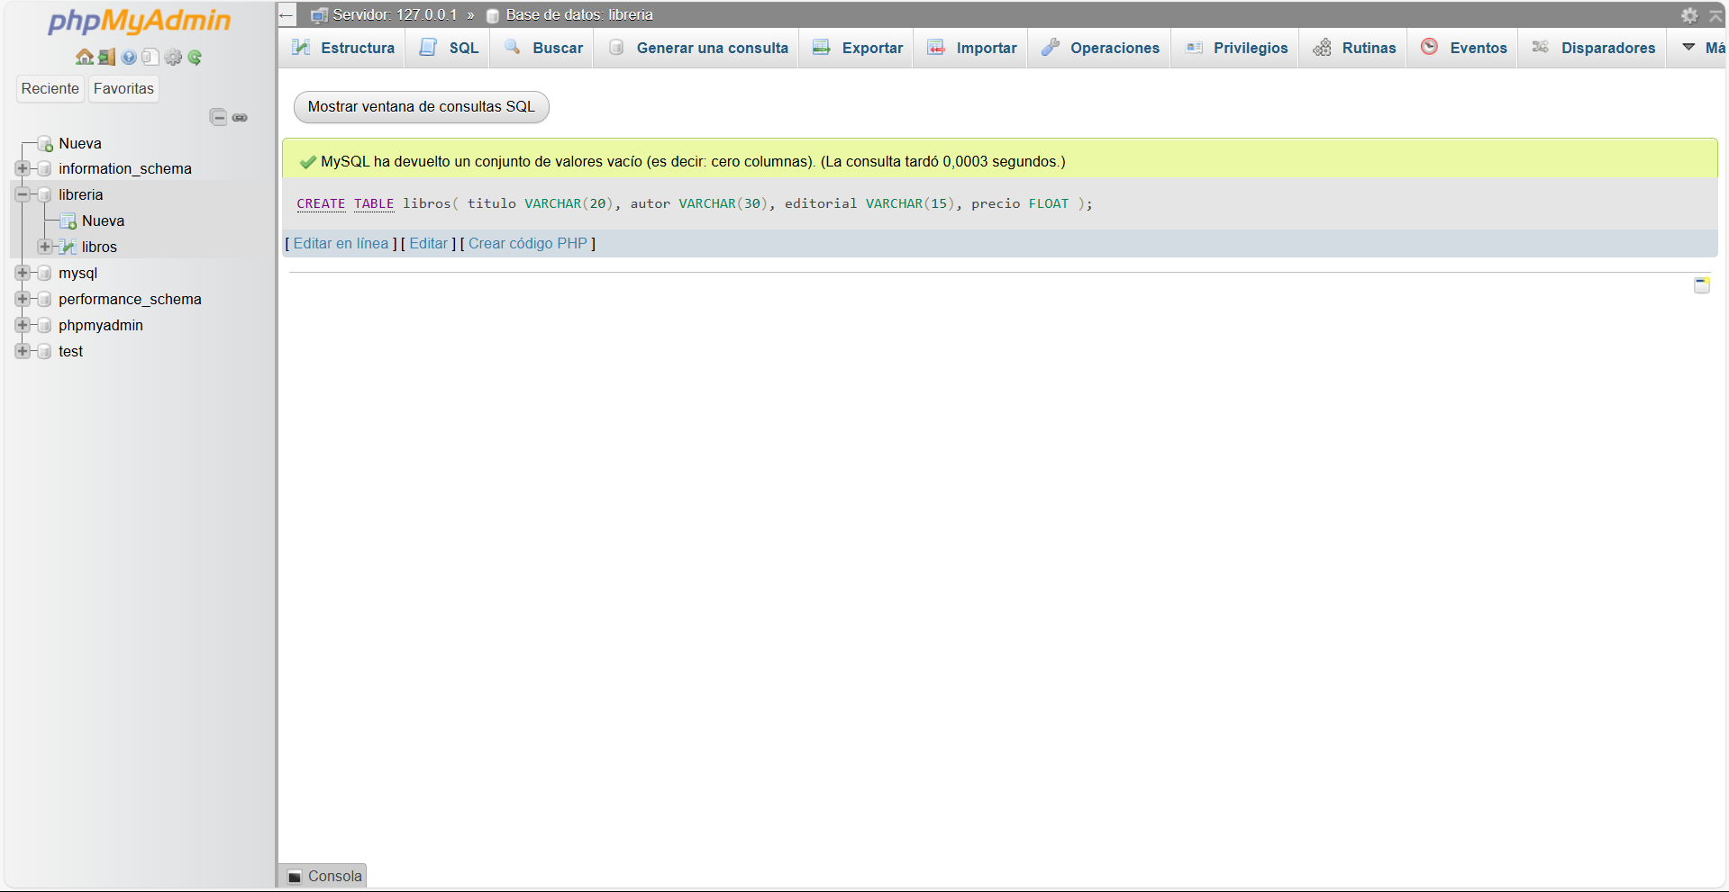

3. Agregamos registros a la tabla. Note que al ingresar valores numéricos (en este caso float)

No se utilizan comillas y para el separador de decimales se usa el punto(.) .

insert into libros (titulo,autor,editorial,precio) values ('El aleph','Borges','Planeta',12000.50);

insert into libros (titulo,autor,editorial,precio) values ('Martin Fierro','Jose Hernandez','Emece',16500.00);

insert into libros (titulo,autor,editorial,precio) values ('Aprenda PHP','Mario Molina','Emece',35700.40);

insert into libros (titulo,autor,editorial,precio) values ('Cervantes','Borges','Paidos',50000.90);

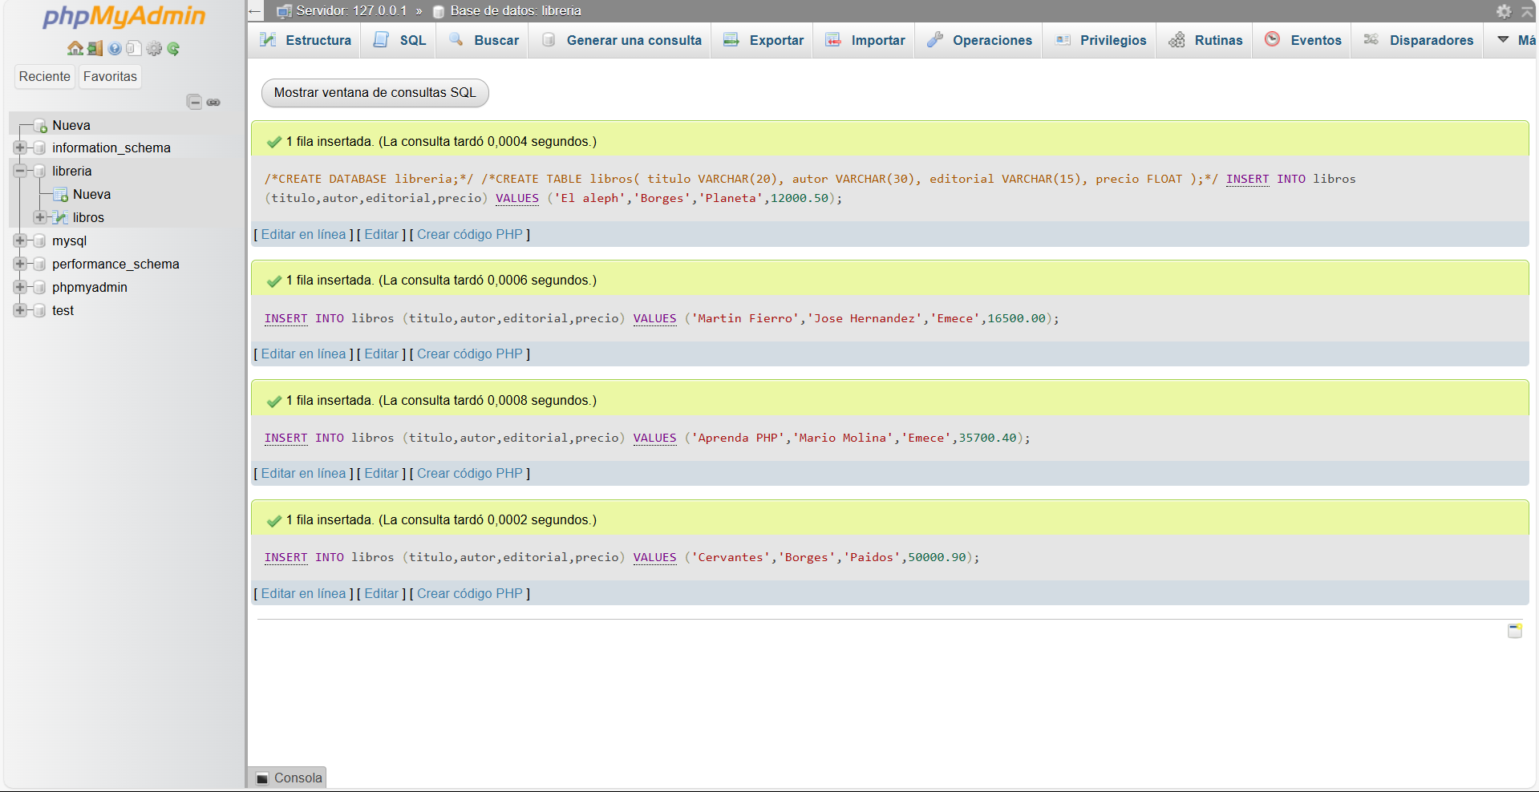

4. Ejecutar y analizar los resultados de las siguientes consultas, las cuales están separadas

por tipos de operadores con su respectiva explicación. Se debe evidenciar en el

documento, los pantallazos de los resultados de las consultas

**Ejemplos Operadores Relacionales**

* Seleccionamos los registros cuyo autor sea diferente de 'Borges':

select titulo,autor,editorial,precio from libros where autor<>'Borges';

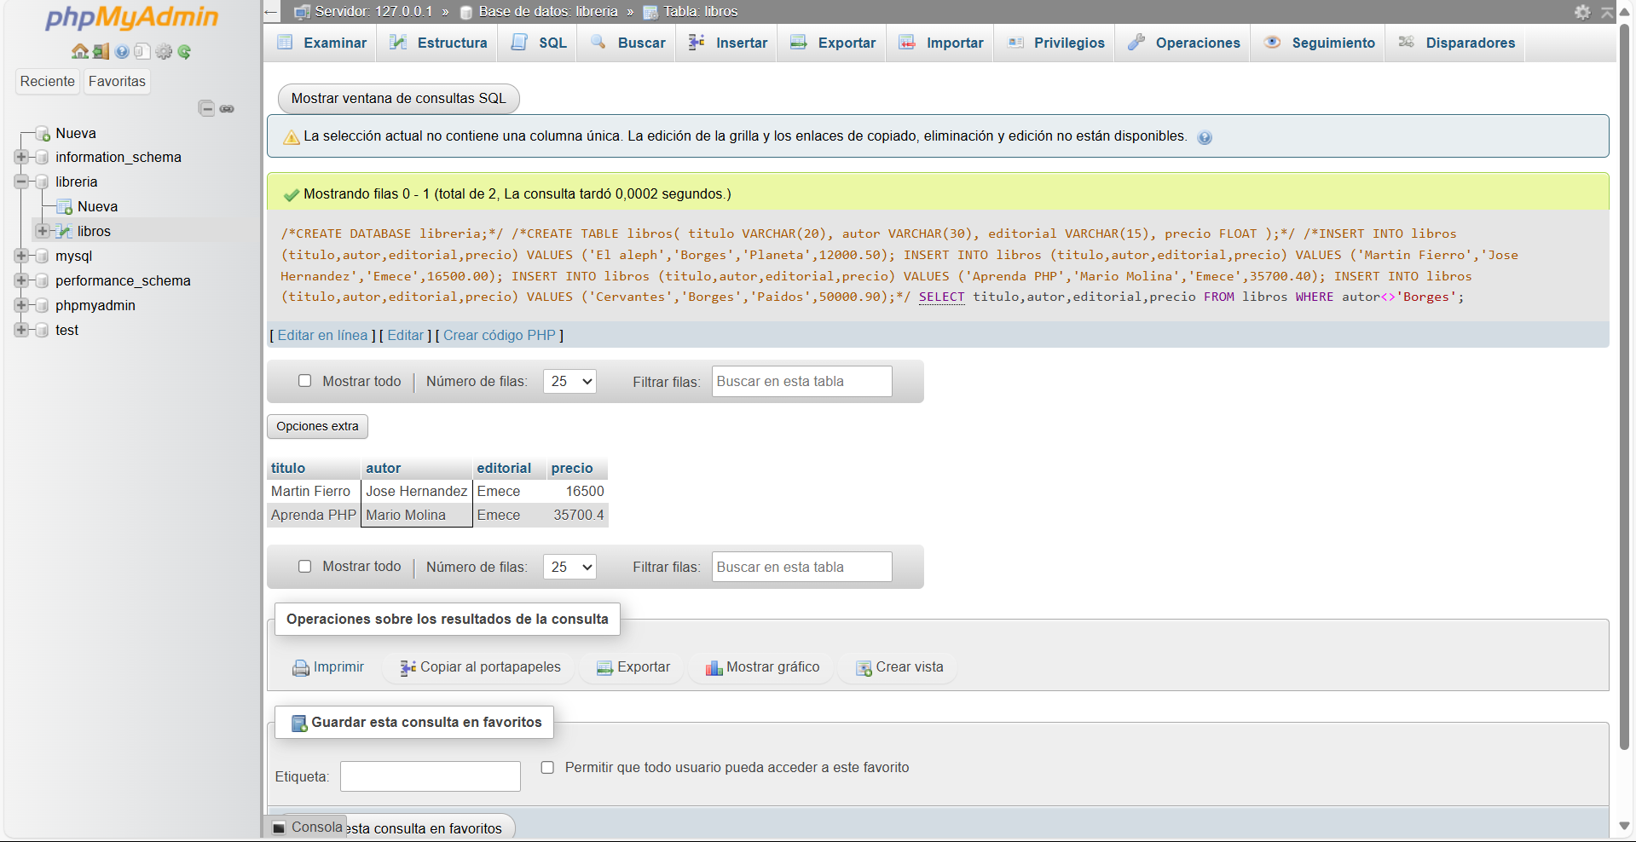

* Seleccionamos los registros cuyo precio supere o iguale los 20.000 pesos:

select titulo,autor,editorial,precio from libros where precio>=20000;

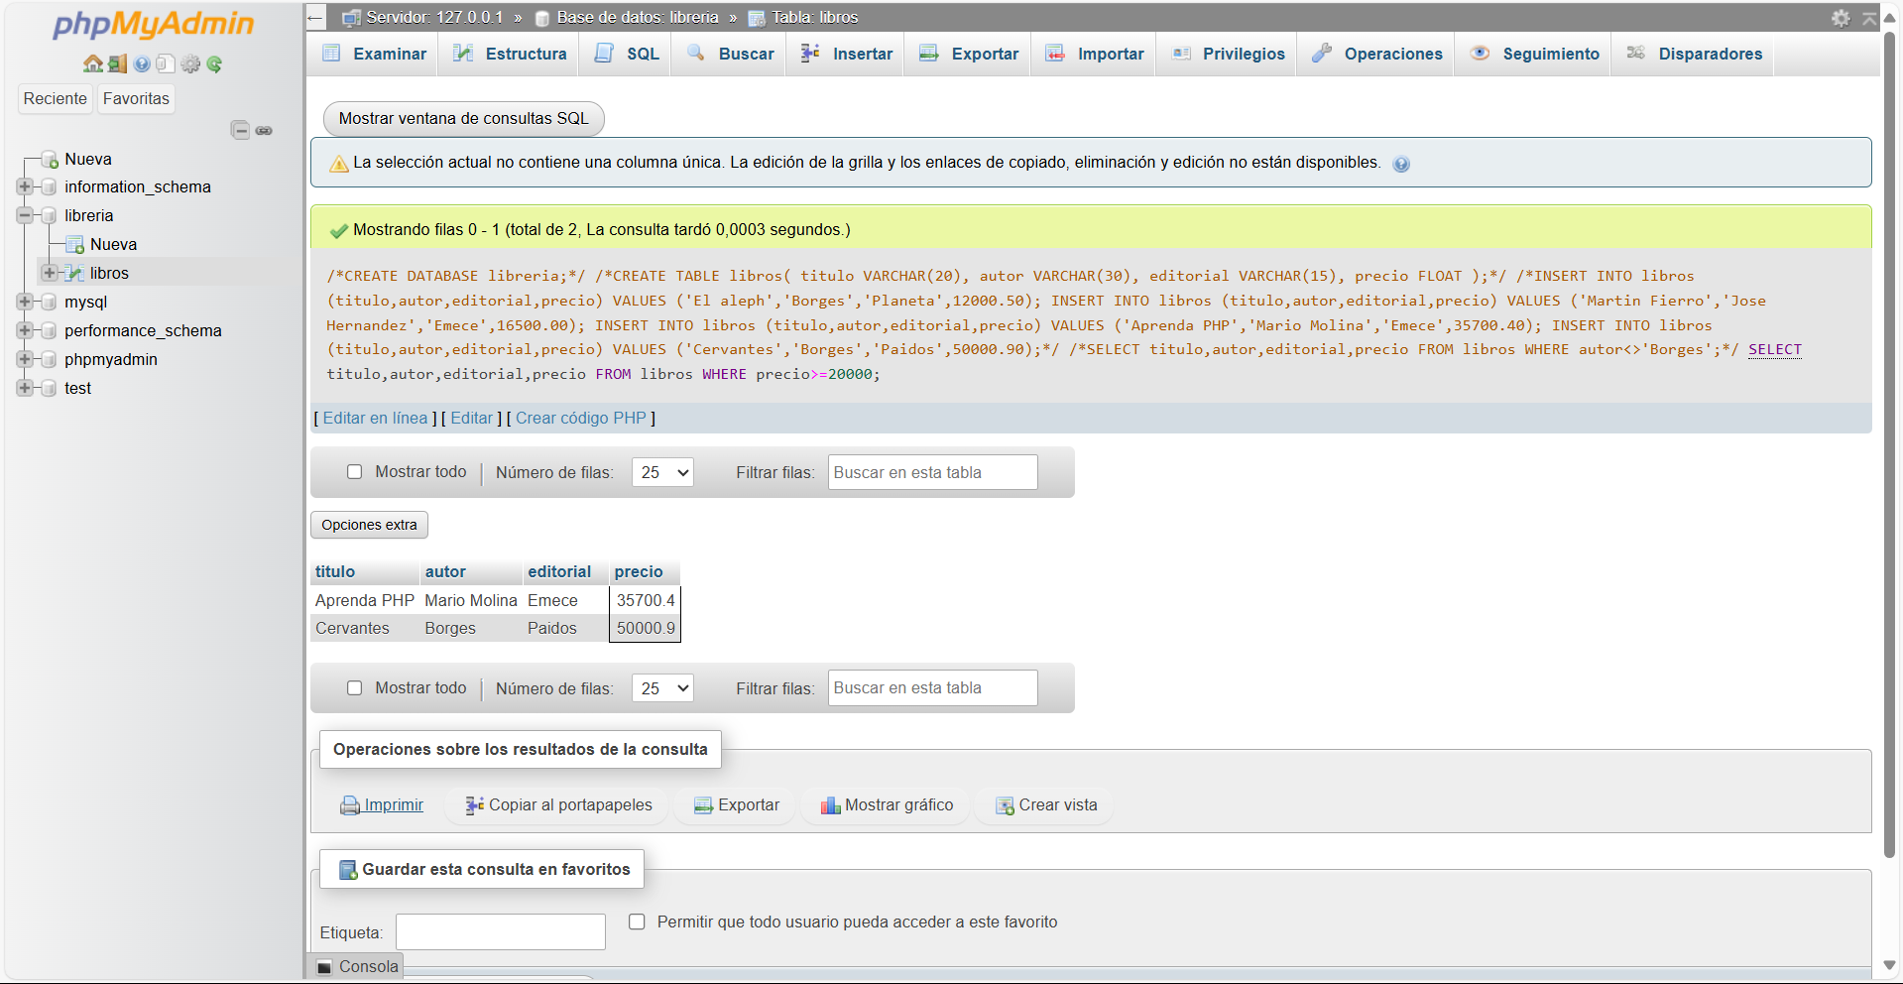

* Seleccionamos los libros cuyo precio es menor o igual a 30.000:

select titulo,autor,editorial,precio from libros where precio<=30000;

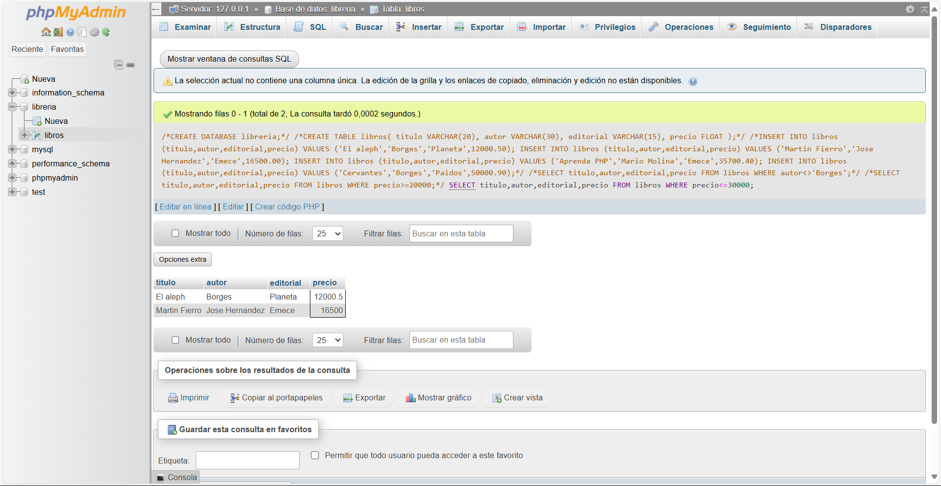

**Ejemplos de Operadores Lógicos:**

* Queremos recuperar todos los registros cuyo autor sea igual a "Borges" y cuyo precio no supere los 20000 pesos, para ello necesitamos 2 condiciones:

select * from libros where (autor='Borges') and (precio<=20000)

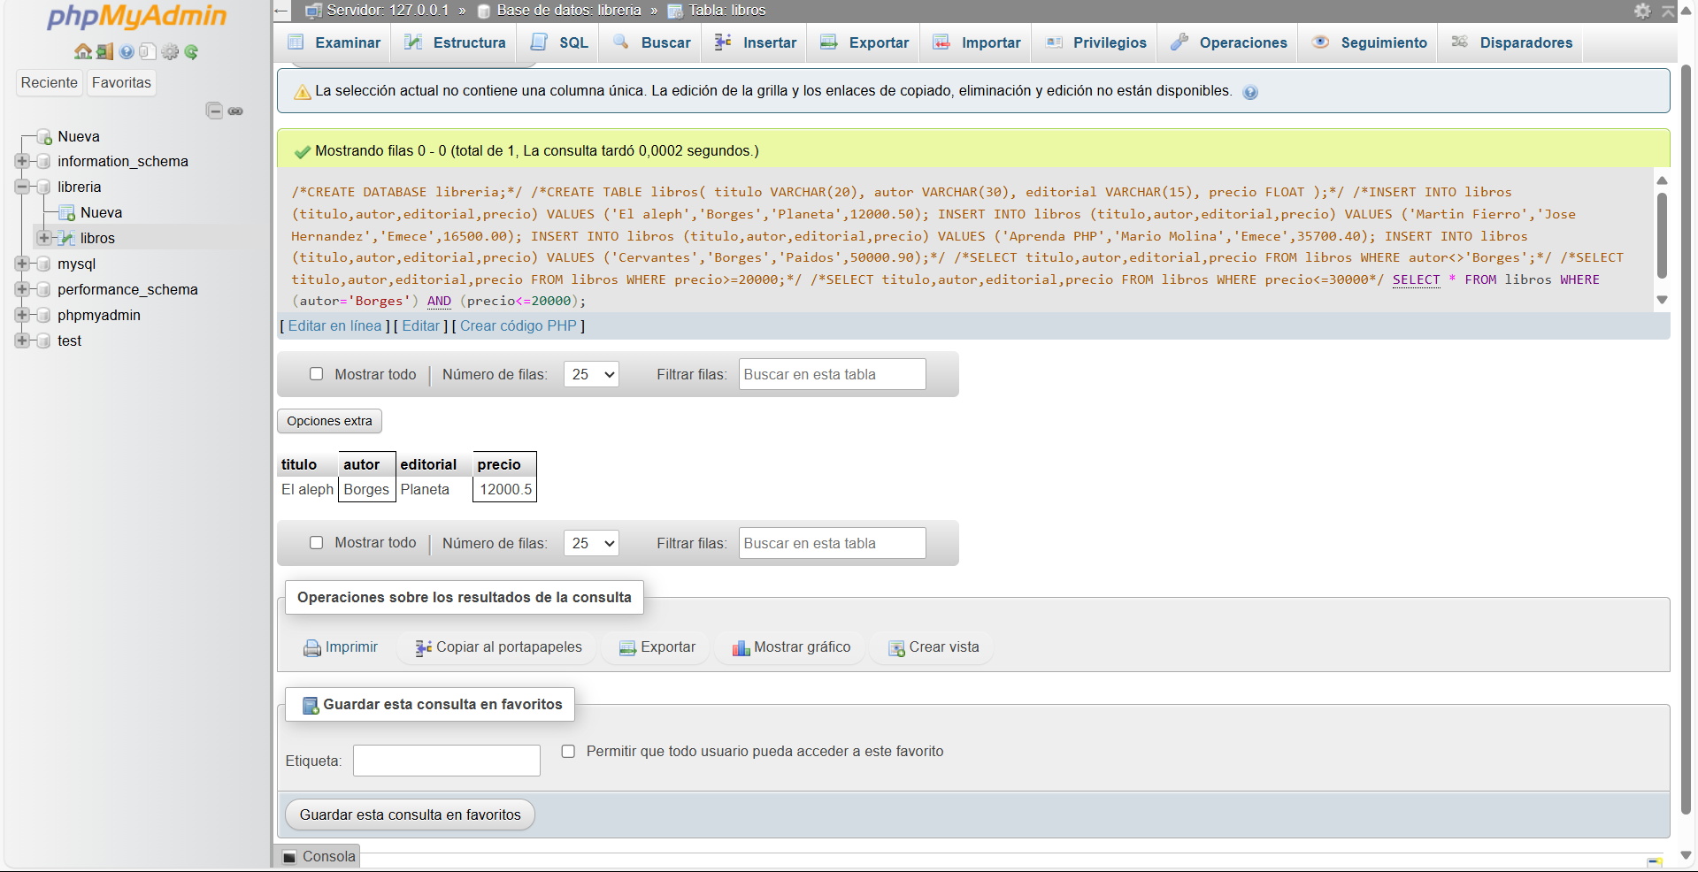

Los registros recuperados en una sentencia que une 2 condiciones con el operador "and", cumplen con las 2 condiciones.

* Queremos ver los libros cuyo autor sea "Borges" y/o cuya editorial sea "Planeta":

select * from libros where autor='Borges' or editorial='Planeta';

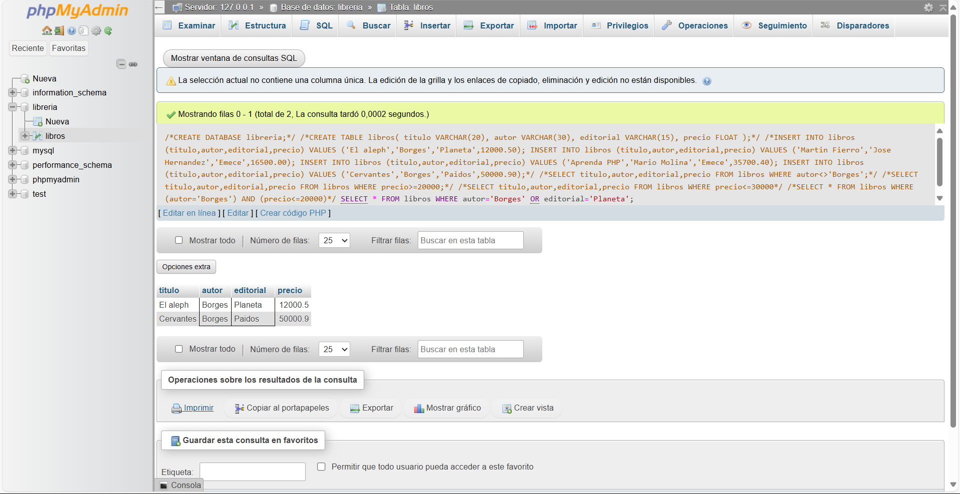

En la sentencia anterior usamos el operador "or", indicamos que recupere los libros en los cuales el valor del campo "autor" sea "Borges" y/o el valor del campo "editorial" sea "Planeta", es decir, seleccionará los registros que cumplan con la primera condición, con la segunda condición o con ambas condiciones. Los registros recuperados con una sentencia que une 2 condiciones con el operador "or", cumplen 1 de las condiciones o ambas.

* Queremos ver los libros cuyo autor sea "Borges" o cuya editorial sea "Planeta":

select * from libros where (autor='Borges') xor (editorial='Planeta');

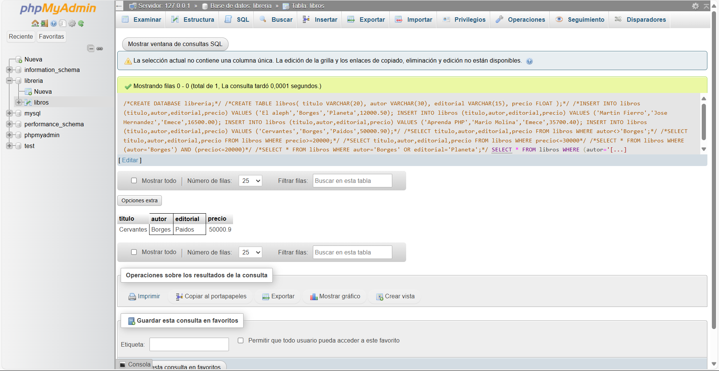

En la sentencia anterior usamos el operador "xor", indicamos que recupere los libros en los cuales el valor del campo "autor" sea "Borges" o el valor del campo "editorial" sea "Planeta", es decir, seleccionará los registros que cumplan con la primera condición o con la segunda condición pero no los que cumplan con ambas condiciones. Los registros recuperados con una sentencia que une 2 condiciones con el operador "xor", cumplen 1 de las condiciones, no ambas.

* Queremos recuperar los libros que no cumplan la condición dada, por ejemplo, aquellos cuya editorial NO sea "Planeta":

select * from libros where not (editorial='Planeta');

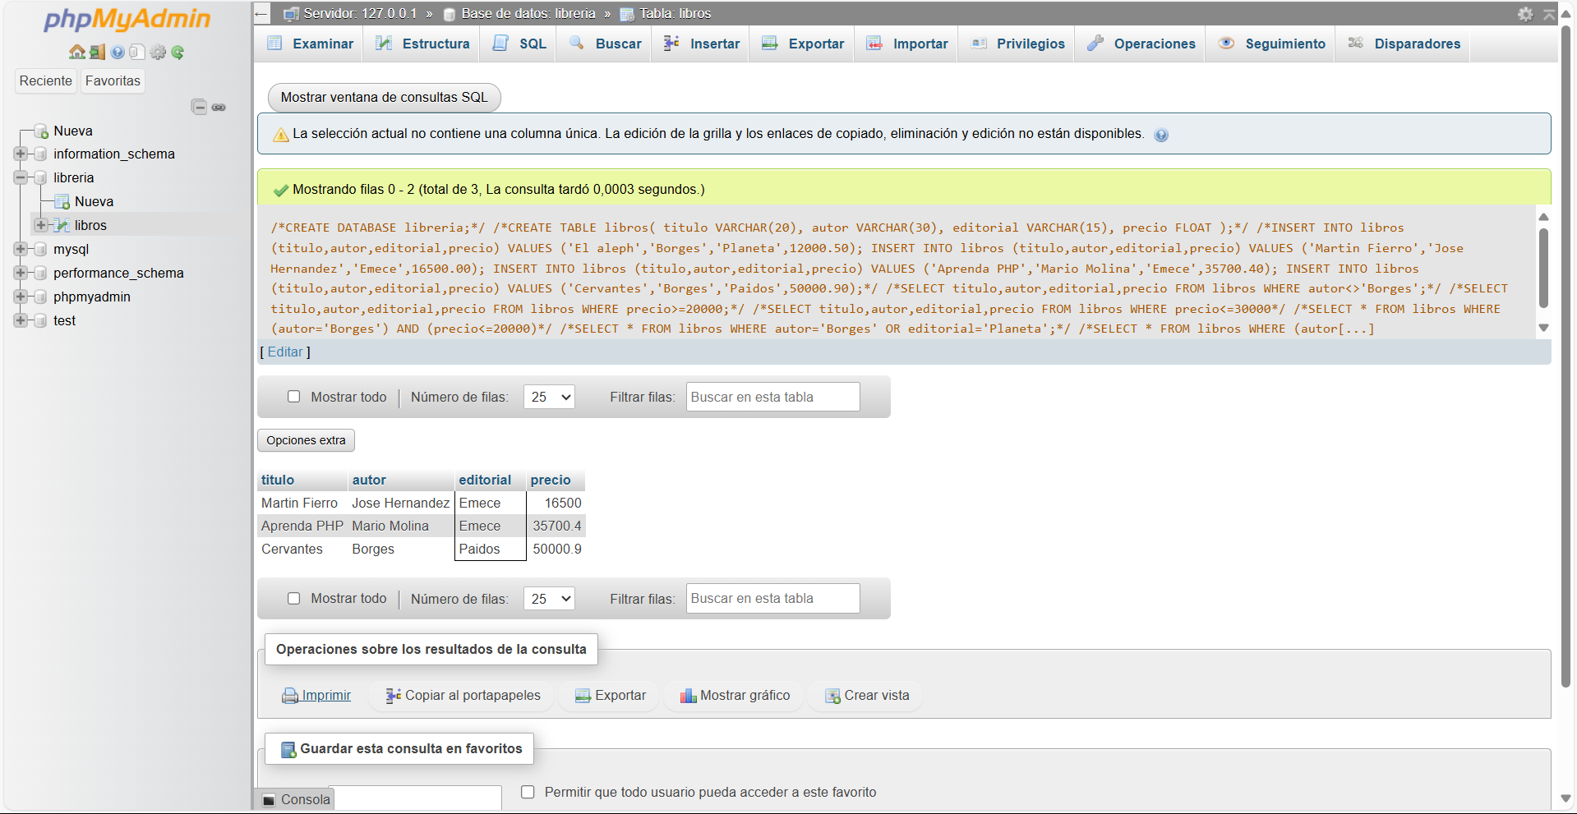

El operador "not" invierte el resultado de la condición a la cual antecede. Los registros recuperados en una sentencia en la cual aparece el operador "not", no cumplen con la condición a la cual afecta el "NO". Los paréntesis se usan para encerrar condiciones, para que se evalúen como una sola expresión.

* Los siguientes ejemplos muestran cómo afecta el orden de los operadores (prioridad en que se ejecutan) y la utilización de los paréntesis. Cuando explicitamos varias condiciones con diferentes operadores lógicos (combinamos "and", "or") permite establecer el orden de prioridad de la evaluación; además permite diferenciar las expresiones más claramente. Por ejemplo, las siguientes expresiones devuelven un resultado diferente:

select * from libros

where (autor='Borges') or

(editorial='Paidos' and precio<20000);

select*from libros

where (autor='Borges' or editorial='Paidos') and

(precio<20000);

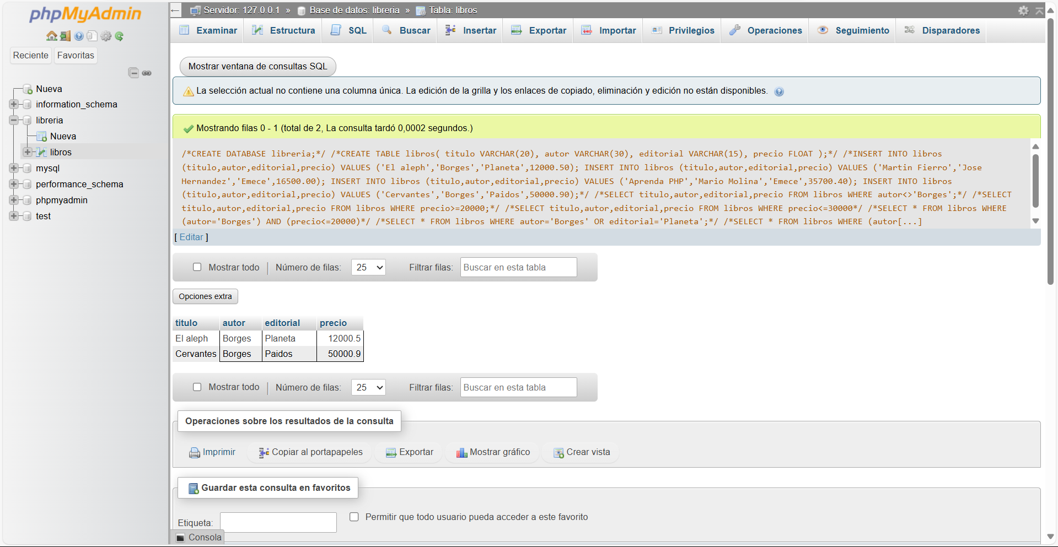

Si bien los paréntesis no son obligatorios en todos los casos, se recomienda utilizarlos para

evitar confusiones.

El orden de prioridad de los operadores lógicos es el siguiente: "not" se aplica antes que

"and" y "and" antes que "or", si no se especifica un orden de evaluación mediante el uso

de paréntesis.

El orden en el que se evalúan los operadores con igual nivel de precedencia es indefinido,

por ello se recomienda usar los paréntesis.

**Ejemplos de Operadores Aritméticos:**

Es posible obtener salidas en las cuales una columna sea el resultado de un cálculo y no un campo de una tabla. A la tabla anterior, le adicionaremos el campo cantidad y nos quedará de la siguiente forma:

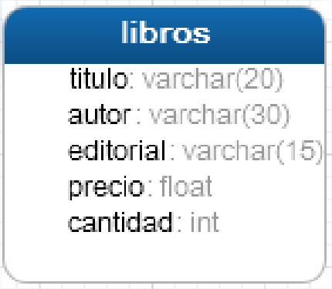

Realizar las siguientes actividades:

1. Crear una base de datos que se llame: libreria2

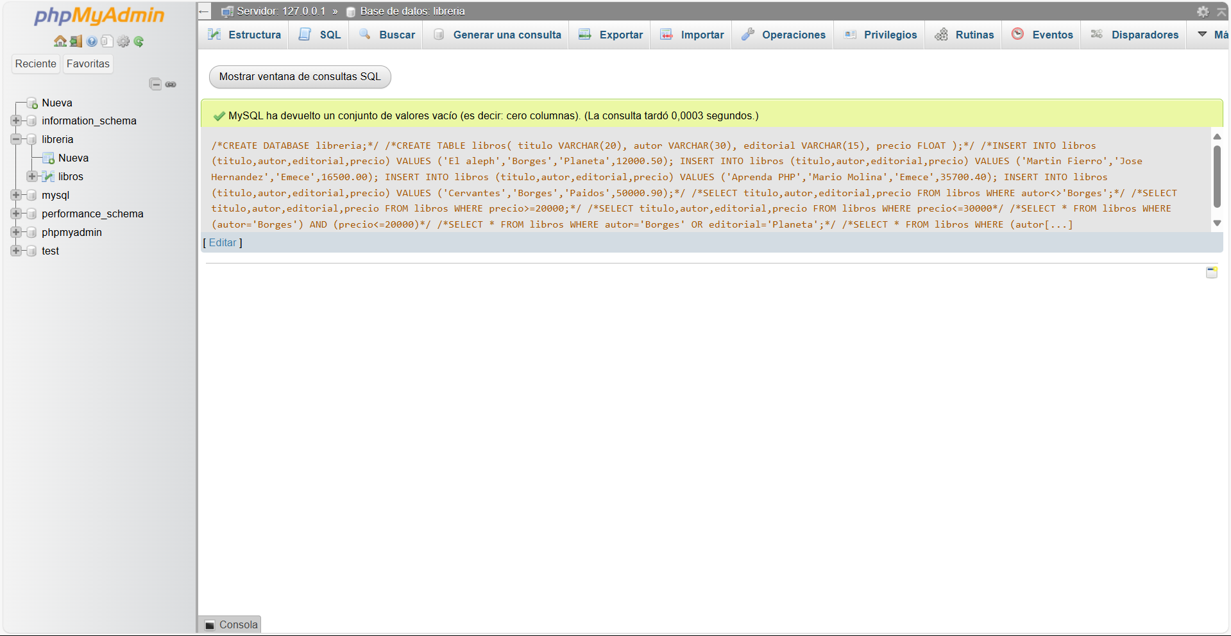

1. Ejecutar la siguiente sentencia SQL para crear la tabla:

create table libros( codigo int unsigned auto_increment, titulo varchar(40) not null, autor varchar(30), editorial varchar(15), precio float, cantidad smallint unsigned, primary key (codigo) );

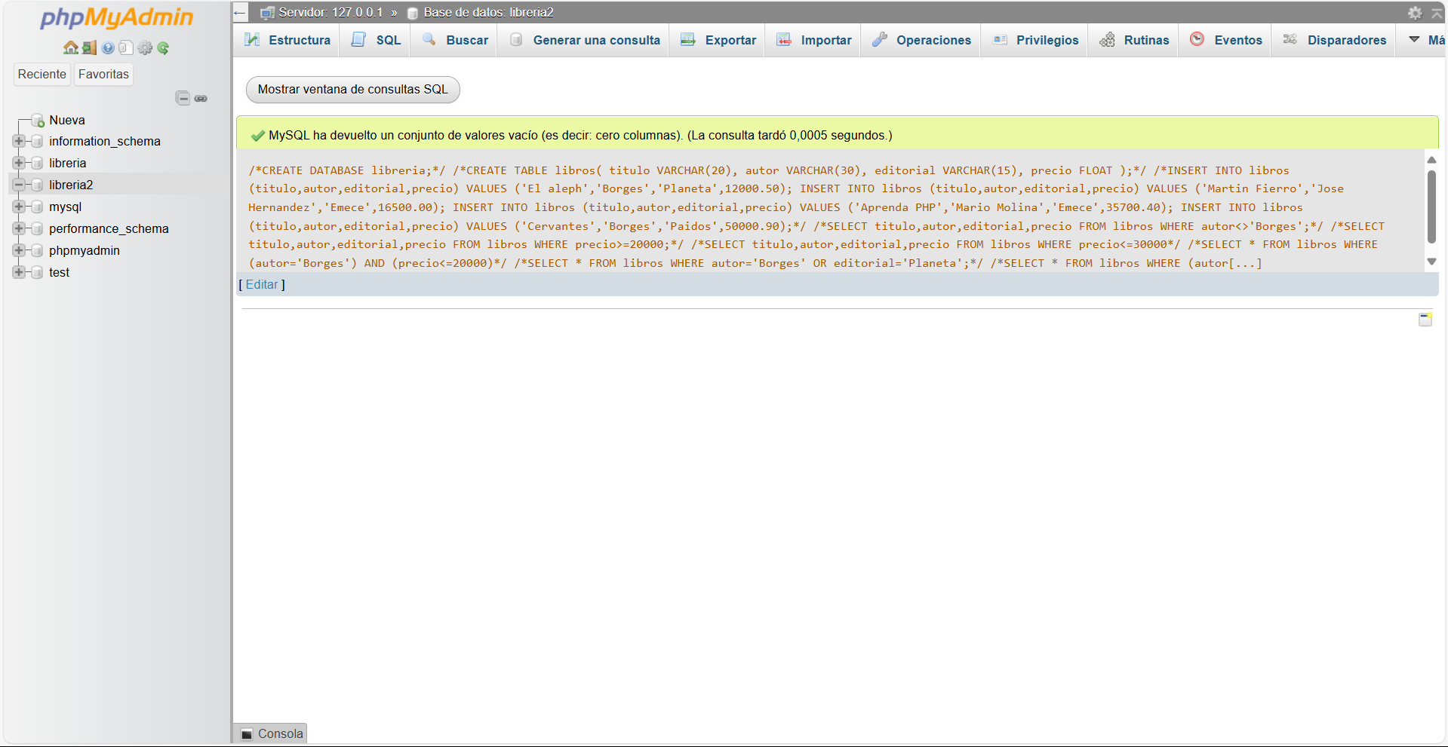

1. Agregamos registros a la tabla.

insert into libros (titulo,autor,editorial,precio,cantidad) values('El aleph','Borges','Planeta',15000,100);

insert into libros (titulo,autor,editorial,precio,cantidad) values('Martin Fierro','Jose Hernandez','Emece',22000.20,200);

insert into libros (titulo,autor,editorial,precio,cantidad) values('Antologia poetica','Borges','Planeta',40000,150);

insert into libros (titulo,autor,editorial,precio,cantidad)values('Aprenda PHP','Mario Molina','Emece',18000.20,200);

insert into libros (titulo,autor,editorial,precio,cantidad)values('Cervantes y el quijote','Borges','Paidos',36000.40,100);

insert into libros (titulo,autor,editorial,precio,cantidad) values('Manual de PHP', 'J.C. Paez', 'Paidos',30000.80,100);

insert into libros (titulo,autor,editorial,precio,cantidad)values('Harry Potter y la piedra filosofal','J.K.

Rowling','Paidos',45000.00,500);

insert into libros (titulo,autor,editorial,precio,cantidad) values('Harry Potter y la camara secreta','J.K.

Rowling','Paidos',46.00,300);

insert into libros (titulo,autor,editorial,precio,cantidad)values('Alicia en el pais de las maravillas','Lewis

Carroll','Paidos',null,50);

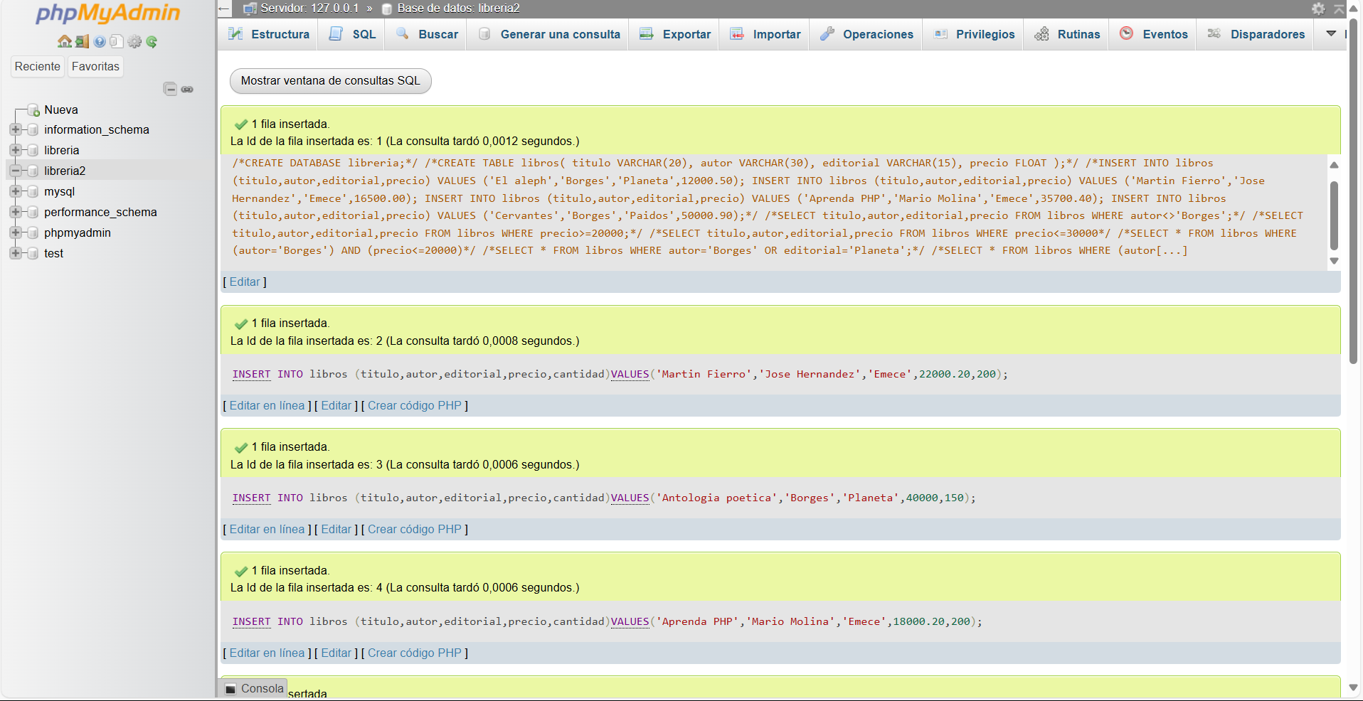

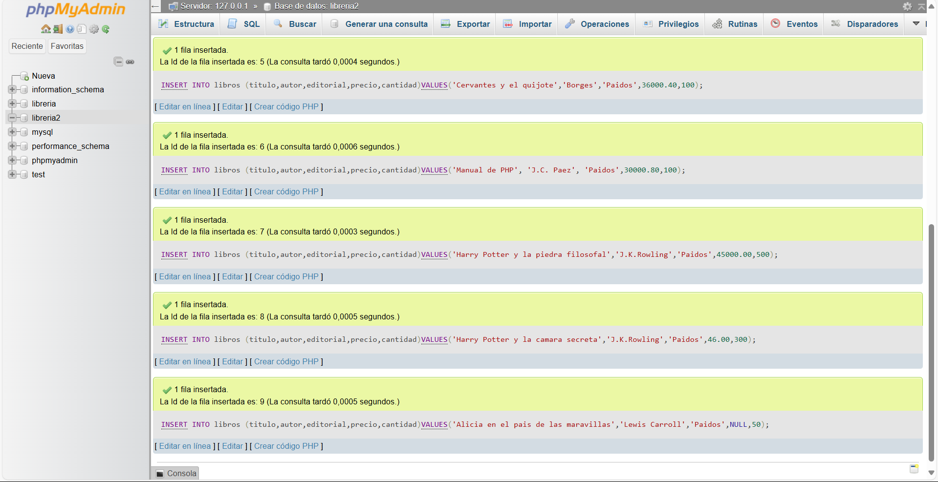

1. Ejecutar y analizar los resultados de las siguientes consultas

* Si queremos ver los títulos, precio y cantidad de cada libro escribimos la siguiente sentencia:

select titulo,precio,cantidad from libros;

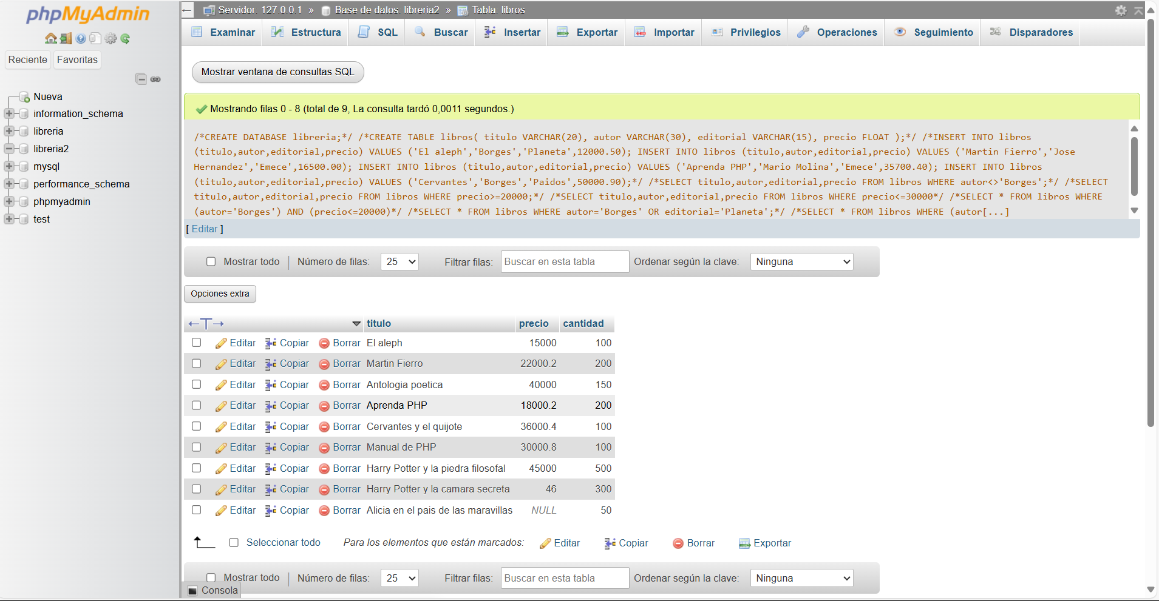

* Si queremos saber el monto total en dinero de un título podemos multiplicar el precio por la cantidad por cada título, pero también podemos hacer que MySQL realice el cálculo y lo incluya en una columna extra en la salida:

select titulo, precio,cantidad,precio*cantidad from libros;

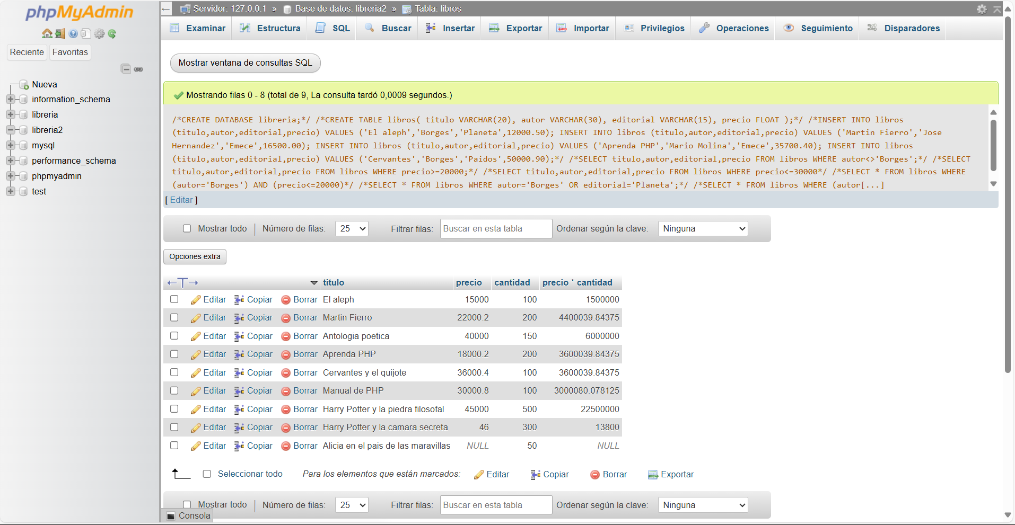

* Si queremos saber el precio de cada libro con un 10% de descuento podemos incluir en la

sentencia los siguientes cálculos:

select titulo, precio,precio*0.1,precio-(precio*0.1) from libros;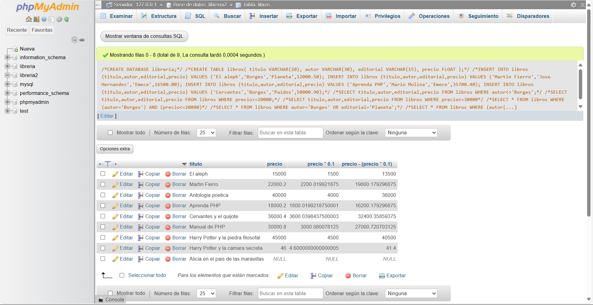

**Operador IN**

Para recuperar los libros cuyo autor sea 'Paenza' o 'Borges' usamos 2 condiciones:select * from libros where autor='Borges' or autor='Paenza';

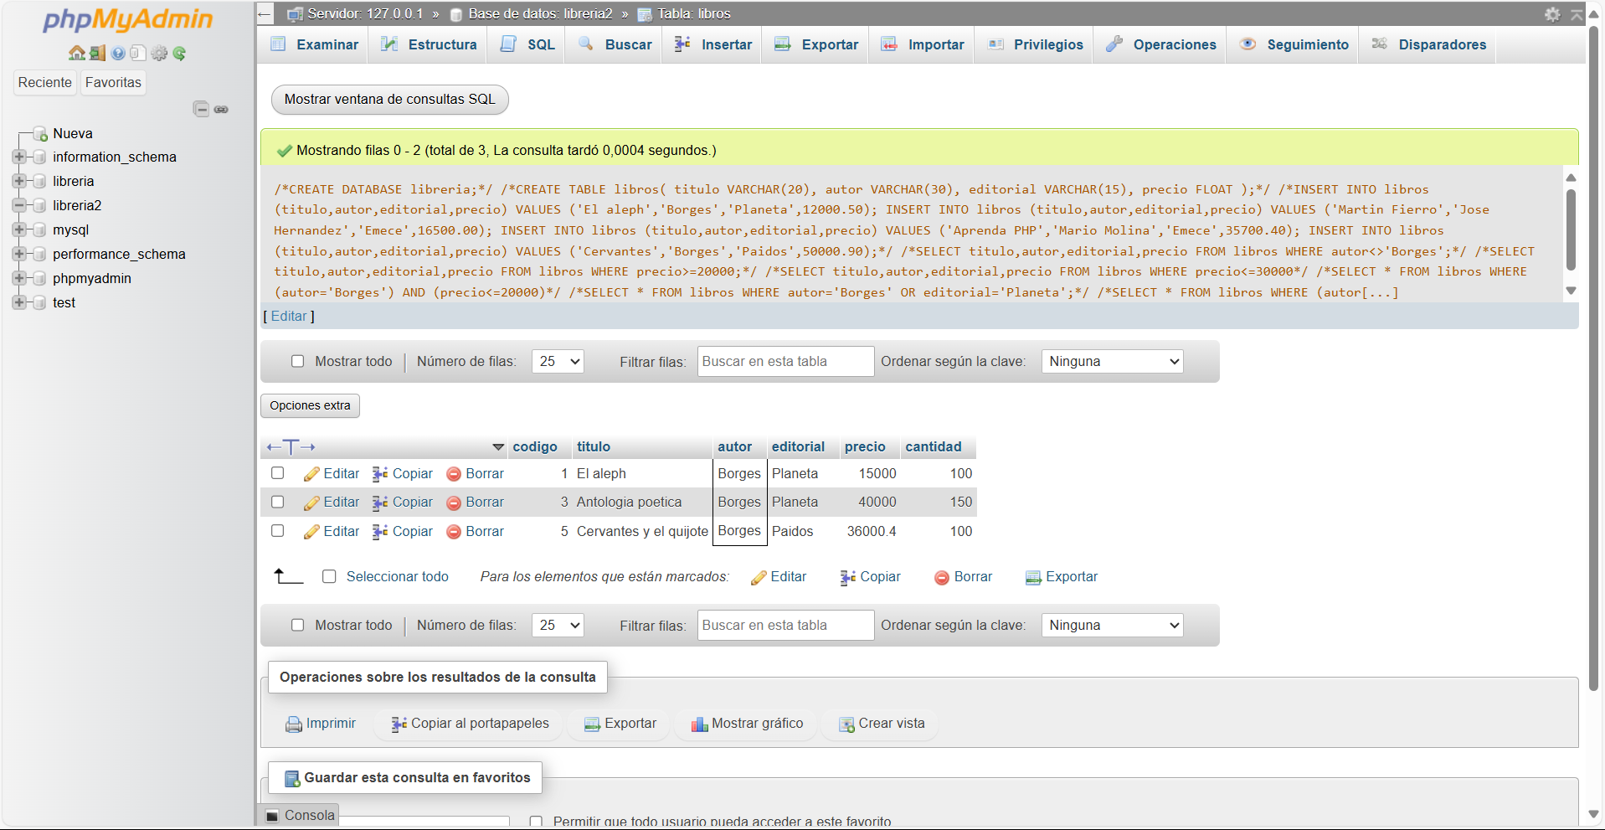

Podemos usar "in":

select * from libros where autor in('Borges','Paenza');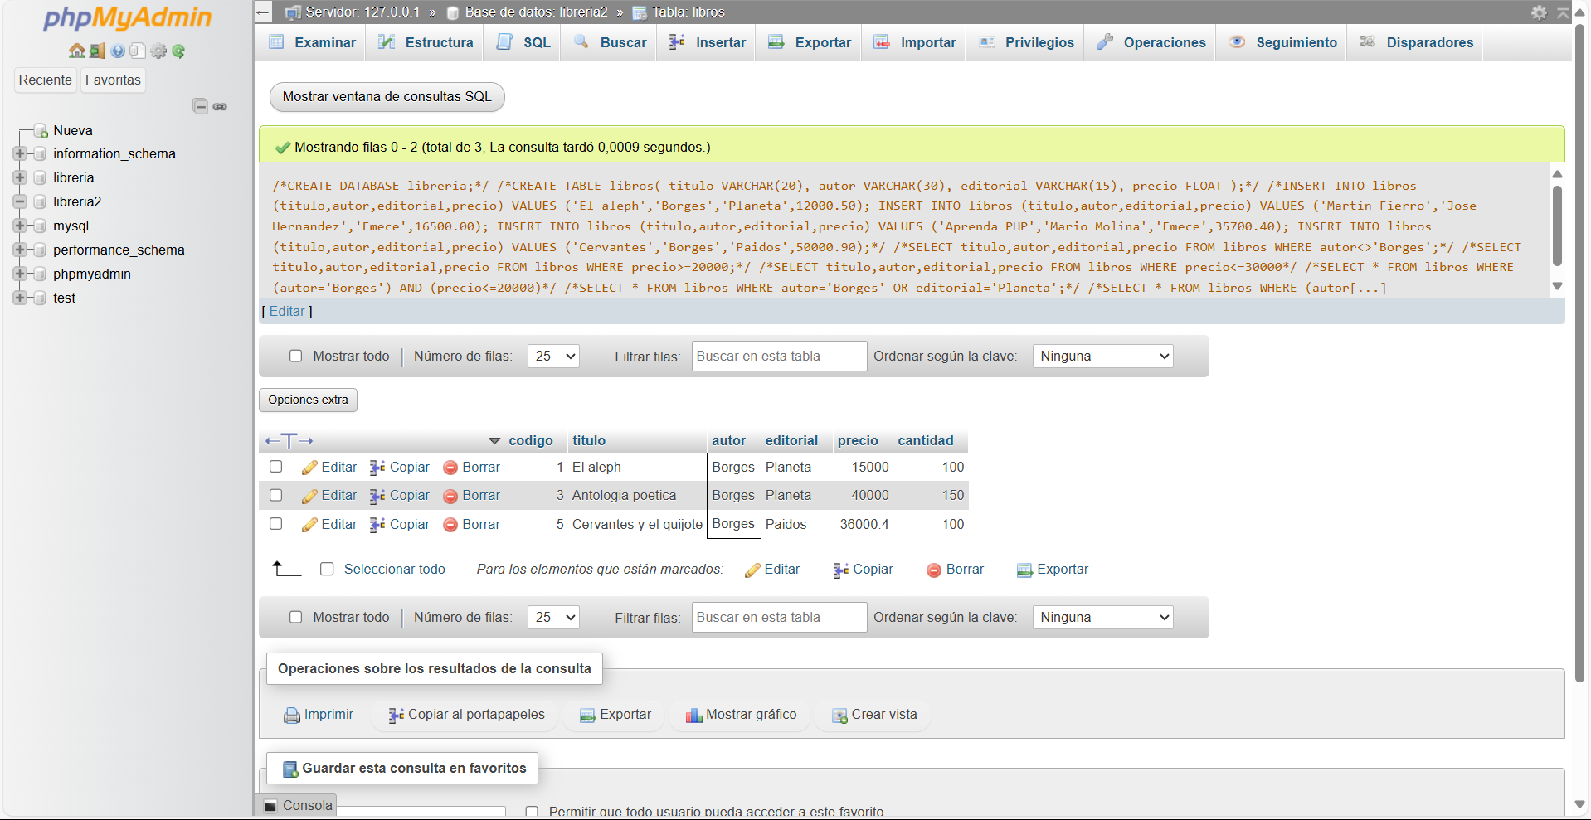

Con "in" averiguamos si el valor de un campo dado (autor) está incluido en la lista de

valores especificada (en este caso, 2 cadenas).

Para recuperar los libros cuyo autor no sea 'Paenza' ni 'Borges' usamos:

select * from libros where autor<>'Borges' and autor<>'Paenza';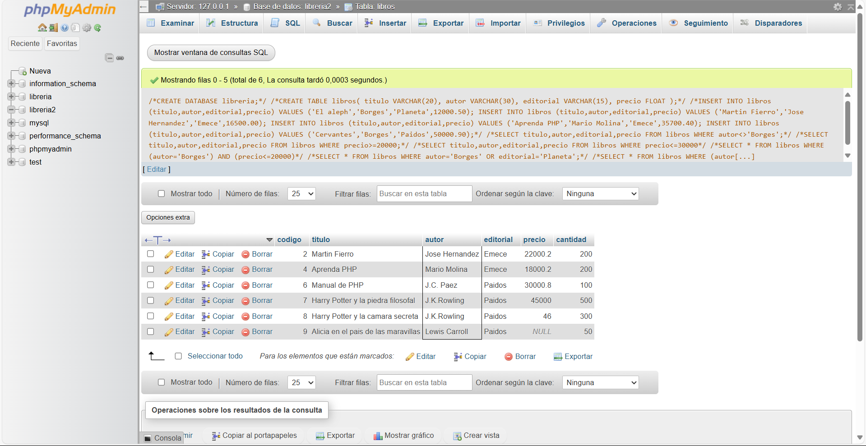

También podemos usar "in" :

select * from libros where autor not in ('Borges','Paenza');

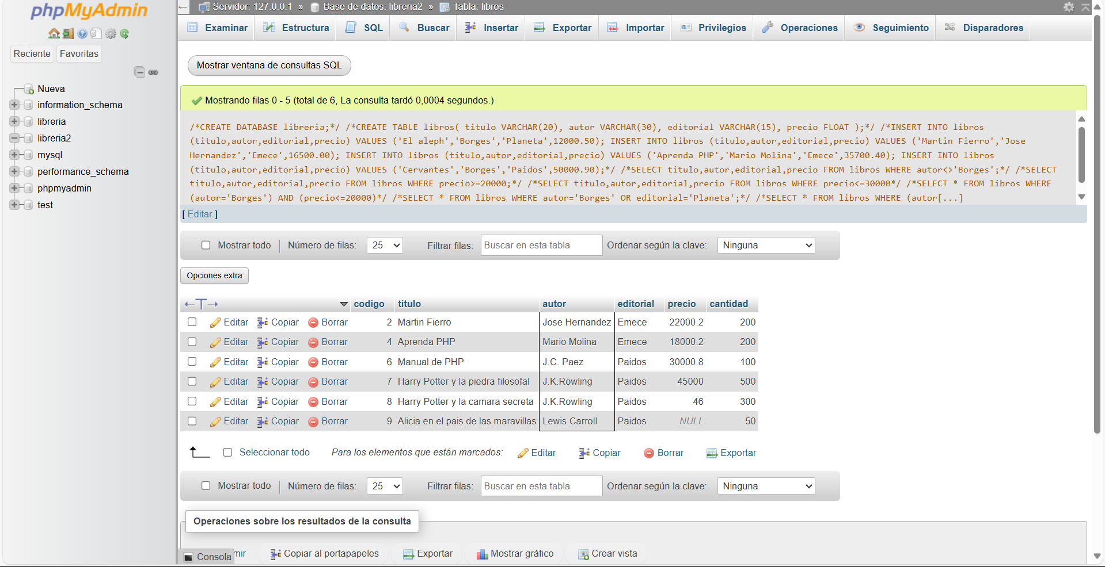

Con "in" averiguamos si el valor del campo está incluido en la lista, con "not" antecediendo

la condición, invertimos el resultado.

Ahora los aprendices deberán realizar la siguiente actividad guiada por el instructor:

**Actividad**

Los aprendices deberán realizar búsquedas en internet para consultar los

siguientes términos y funciones SQL y realizar un resumen sobre la

funcionalidad (en cuaderno y documento de Word).

Adicional se debe colocar un ejemplo en cada uno.

|  |  |
| --- | --- |
| **1. INNER JOIN** | **8. AVG()** |
| **2. LEFT JOIN** | **9. SUM()** |
| **3. RIGHT JOIN** | **10. ORDER BY** |
| **4. LIKE** | **11. GROUP BY** |
| **5. COUNT** | **12. LIMIT** |
| **6. MAX()** | **13. BETWEEN** |
| **7. MIN()** |  |

**INNER JOIN**

Se utiliza para combinar filas de dos o más tablas, devolviendo solo aquellas donde existe una coincidencia en ambas tablas.

**LEFT JOIN**

Devuelve todas las filas de la tabla de la izquierda, y las filas coincidentes de la tabla de la derecha. Si no hay coincidencia, devuelve NULL para las filas de la derecha.

**RIGHT JOIN**

Devuelve todas las filas de la tabla de la derecha, y las filas coincidentes de la tabla de la izquierda. Si no hay coincidencia, devuelve NULL para las filas de la izquierda.

**LIKE**

Se utiliza en una cláusula WHERE para buscar un patrón específico en una columna.

**COUNT**

Devuelve el número total de filas que coinciden con un criterio específico.

**MAX()**

Devuelve el valor máximo de una columna numérica.

**MIN()**

Devuelve el valor mínimo de una columna numérica.

**AVG()**

Devuelve el valor promedio de una columna numérica.

**SUM()**

Devuelve la suma total de una columna numérica.

**ORDER BY**

Se utiliza para ordenar los resultados de una consulta SQL en orden ascendente o descendente.

**GROUP BY**

Agrupa filas que tienen los mismos valores en columnas específicas.

**LIMIT**

Se utiliza para especificar el número máximo de filas que la consulta debe devolver.

**BETWEEN**

Selecciona valores dentro de un rango determinado.

*Ejemplo de INNER JOIN:*

SELECT * FROM Employees INNER JOIN Departments ON Employees.DepartmentID = Departments.ID;

*Ejemplo de LEFT JOIN:*

SELECT * FROM Employees LEFT JOIN Departments ON Employees.DepartmentID = Departments.ID;

*Ejemplo de RIGHT JOIN:*

SELECT * FROM Employees RIGHT JOIN Departments ON Employees.DepartmentID = Departments.ID;

*Ejemplo de LIKE:*

SELECT * FROM Customers WHERE Name LIKE 'A%';

*Ejemplo de COUNT:*

SELECT COUNT(*) FROM Orders WHERE Status = 'Shipped';

*Ejemplo de MAX():*

SELECT MAX(Salary) FROM Employees;

*Ejemplo de MIN():*

SELECT MIN(Salary) FROM Employees;

*Ejemplo de AVG():*

SELECT AVG(Salary) FROM Employees;

*Ejemplo de SUM():*

SELECT SUM(Salary) FROM Employees;

*Ejemplo de ORDER BY:*

SELECT * FROM Employees ORDER BY Salary DESC;

*Ejemplo de GROUP BY:*

SELECT DepartmentID, COUNT(*) FROM Employees GROUP BY DepartmentID;

*Ejemplo de LIMIT:*

SELECT * FROM Employees LIMIT 10;

*Ejemplo de BETWEEN:*

SELECT * FROM Orders WHERE OrderDate BETWEEN '2024-01-01' AND '2024-12-31';